Tisková zpráva: 17. 6. 2008

Místostarostové otevřeli v atriu Lezeckého centra mini výstavu o šikaně

Krásné Březno – V pondělí 16. 6. zahájila YMCA ve svém Multicentru – v atriu Lezeckého centra mini výstavu s názvem: Osudy mladých lidí - imaginace dnešní generace mladých lidí a jejich fiktivních příběhů odrážejících skutečnost. Vernisáže výstavy se zúčastnili místostarosta ÚMO Neštěmice Jana Pauerová, místostarosta ÚMO Severní Terasa Josef Macík a zástupci z řad učitelů základních škol ZŠ Povrly a Neštěmice.
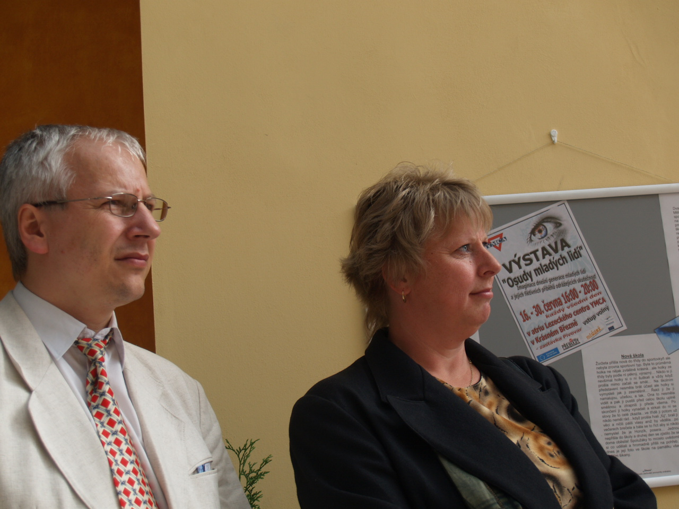

Výstava je otevřena každý všední den od 16. do 30. června vždy od 16:00 do 20:00. Výstava s názvem „Osudy mladých lidí“, chce návštěvníkům představit skutečné příběhy mladých, kteří žijí kolem nás.YMCA chce touto výstavou přilákat další návštěvníky do Lezecké centra, především mladé lidi, kteří zde pak mohou trávit volný čas v příjemném prostředí, kde funguje též internetová kavárna, probíhají zde cestopisné besedy, španělský klub s rodilým mluvčím, lezecké turnaje, vzdělávání a akademie lezení.

„Nápad vytvořit právě takovou výstavu nastartoval fakt, že sousedící nízkoprahový klub pro děti a mládež - Orion vytvořil projekt „Šikana“, v jehož rámci byly dětmi zpracovány zajímavé příběhy. A ačkoliv to nejsou právě nejhezčí témata, je potřeba o nich vědět co nejvíce právě proto, abychom jiným mohli pomoci odrazit se ode dna, vyvarovat se problémů a poučit se z chyb druhých.“ doplňuje Mgr. Michaela Kajlíková – sociální pracovnice NK Orion.

„Příběhy z projektu „Šikana“ vznikly v rámci projektu YMCA, která ho realizovala na podzim minulého roku společné s ústeckou Základní školou Mírová na Severní terase. V několika tématických blocích v úzkém kontaktu s výchovnou poradkyní Janou Avdějevovou dostali děti za úkol zpracovat příběhy s klíčovými slovy šikana, agrese a obrana. Do jaké míry jsou příběhy pravdivé či smyšlené se říci nedá, protože byly zpracovány anonymně. Jedno je ale jisté, dítě píše o tom co vidí. A jestli to vidí na vlastí oči či v televizi, či to dokonce samo prožívá je jasným důkazem toho že ve společnosti není něco v pořádku.“ doplňuje Pavel Hušek jr. – manažer Lezeckého centra YMCA.

Kontakt: Pavel Hušek jr. – 776 103 810
Tiskový mluvčí

Markéta Javorovská – 720 385 296
animátorka Multicentra YMCA

